**МИНИСТЕРСТВО ЦИФРОВОГО РАЗВИТИЯ, СВЯЗИ И МАССОВЫХ КОММУНИКАЦИЙ РОССИЙСКОЙ ФЕДЕРАЦИИ**

Ордена Трудового Красного Знамени федеральное государственное бюджетное образовательное учреждение высшего образования

**МТУСИ**

**Отчёт по дисциплине**

**Введение в ИТ**

Выполнил: студент гр. БИН2003 Пантелеев С.В.

Проверил: Аршинов Е.А.

Москва 2021

Калькулятор

Программа

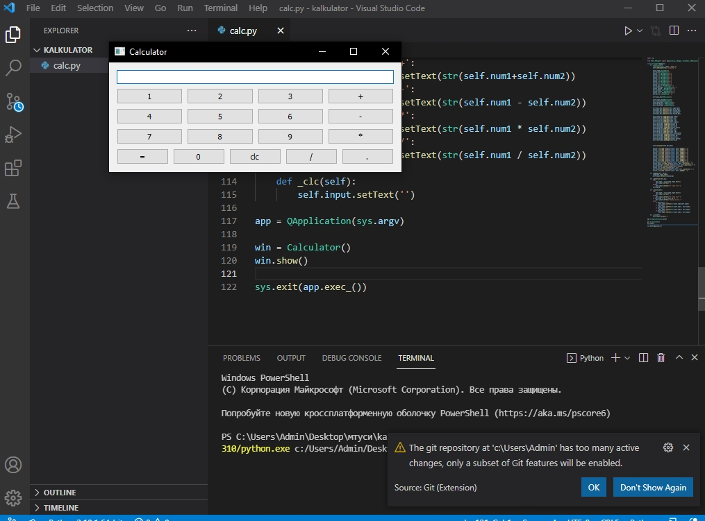

Код

import sys

from PyQt5.QtWidgets import QApplication, QWidget, QLineEdit, QHBoxLayout, QVBoxLayout, QPushButton

class Calculator(QWidget):

def __init__(self):

super(Calculator, self).__init__()

self.setWindowTitle('Calculator')

self.input= QLineEdit()

self.b_1=QPushButton('1')

self.b_2 = QPushButton('2')

self.b_3 = QPushButton('3')

self.b_4 = QPushButton('4')

self.b_5 = QPushButton('5')

self.b_6 = QPushButton('6')

self.b_7 = QPushButton('7')

self.b_8 = QPushButton('8')

self.b_9 = QPushButton('9')

self.b_0 = QPushButton('0')

self.b_plus = QPushButton('+')

self.b_multiply = QPushButton('*')

self.b_divide = QPushButton('/')

self.b_minus = QPushButton('-')

self.b_result = QPushButton('=')

self.b_clc = QPushButton('clc')

self.b_d = QPushButton('.')

self.main_box=QVBoxLayout()

self.input_box=QHBoxLayout()

self.first_box=QHBoxLayout()

self.second_box = QHBoxLayout()

self.third_box = QHBoxLayout()

self.fourth_box = QHBoxLayout()

self.main_box.addLayout(self.input_box)

self.main_box.addLayout(self.first_box)

self.main_box.addLayout(self.second_box)

self.main_box.addLayout(self.third_box)

self.main_box.addLayout(self.fourth_box)

self.input_box.addWidget(self.input)

self.first_box.addWidget(self.b_1)

self.first_box.addWidget(self.b_2)

self.first_box.addWidget(self.b_3)

self.first_box.addWidget(self.b_plus)

self.second_box.addWidget(self.b_4)

self.second_box.addWidget(self.b_5)

self.second_box.addWidget(self.b_6)

self.second_box.addWidget(self.b_minus)

self.third_box.addWidget(self.b_7)

self.third_box.addWidget(self.b_8)

self.third_box.addWidget(self.b_9)

self.third_box.addWidget(self.b_multiply)

self.fourth_box.addWidget(self.b_result)

self.fourth_box.addWidget(self.b_0)

self.fourth_box.addWidget(self.b_clc)

self.fourth_box.addWidget(self.b_divide)

self.fourth_box.addWidget(self.b_d)

self.setLayout(self.main_box)

self.b_1.clicked.connect(lambda: self._addNum('1'))

self.b_2.clicked.connect(lambda: self._addNum('2'))

self.b_3.clicked.connect(lambda: self._addNum('3'))

self.b_4.clicked.connect(lambda: self._addNum('4'))

self.b_5.clicked.connect(lambda: self._addNum('5'))

self.b_6.clicked.connect(lambda: self._addNum('6'))

self.b_7.clicked.connect(lambda: self._addNum('7'))

self.b_8.clicked.connect(lambda: self._addNum('8'))

self.b_9.clicked.connect(lambda: self._addNum('9'))

self.b_0.clicked.connect(lambda: self._addNum('0'))

self.b_plus.clicked.connect(lambda: self._operation('+'))

self.b_minus.clicked.connect(lambda: self._operation('-'))

self.b_multiply.clicked.connect(lambda: self._operation('*'))

self.b_result.clicked.connect(self._result)

self.b_clc.clicked.connect(self._clc)

self.b_divide.clicked.connect(lambda: self._operation('/'))

self.b_d.clicked.connect(lambda: self._addNum('.'))

def _addNum(self, param):

line=self.input.text()

self.input.setText(line+param)

def _operation(self,op):

try:

self.num1 = float(self.input.text())

self.input.setText('')

except:

self.input.setText('Вы ввели текст')

self.op=op

def _result(self):

try:

self.num2 = float(self.input.text())

self.input.setText('')

except:

self.input.setText('Вы ввели текст')

if self.num2 == 0 and self.op == '/':

self.input.setText('Деление на ноль')

else:

if self.op == '+':

self.input.setText(str(self.num1+self.num2))

if self.op == '-':

self.input.setText(str(self.num1 - self.num2))

if self.op == '*':

self.input.setText(str(self.num1 * self.num2))

if self.op == '/':

self.input.setText(str(self.num1 / self.num2))

def _clc(self):

self.input.setText('')

app = QApplication(sys.argv)

win = Calculator()

win.show()

sys.exit(app.exec_())